BỘ GIÁO DỤC VÀ ĐÀO TẠO
TRƯỜNG ĐẠI HỌC SƯ PHẠM THÀNH PHỐ HỒ CHÍ MINH
KHOA CÔNG NGHỆ THÔNG TIN
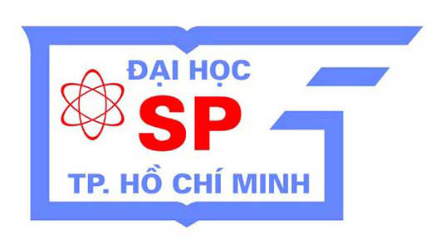

BÁO CÁO

ĐỒ ÁN MÔN CÔNG NGHỆ NET

Nhóm 123 - Sinh viên thực hiện
Nguyễn Quang Trường Trận - 43.01.104.186
Hà Nguyễn Duy - 43.01.104.035
Đoàn Văn Hưng – 43.01.104.059
Nguyễn Huy Chương – 42.01.103.114

TP Hồ Chí Minh Ngày 21 , tháng 12 năm 2019

MỤC LỤC

1. Các chức năng của website: 6
1.1 Chức năng cho người dùng: 6
1.2 Chức năng của Admin (quản trị viên): 7
1.2.1 Sản phẩm: 7
1.2.2 Nhóm người dùng: 7
1.2.3 User: 7
1.2.4 Hãng sản xuất và thể loại sản phẩm 7
1.2.5 Đơn hàng và chi tiết đơn hàng: 7
2. Các màn hình giao diện của trang web: 7
2.1 Trang chủ 7
2.2 Tất cả sản phẩm 8
2.3 Giỏ Hàng 10
2.4 Thành Viên 10
2.5 Quản Lý 11
3. Kết luận 12
4. Tài liệu tham khảo 12

1.Các chức năng của website:

1.1 Chức năng cho người dùng:
- Xem chi tiết sản phẩm và các sản phẩm có liên quan
- Mua sản phẩm, giỏ hàng, đặt hàng, checkout
- Tìm kiếm sản phẩm
- Đăng nhập và đăng ký tài khoản mới để mua hàng
- Danh sách sản phẩm bán chạy nhất.
- Danh sách sản phẩm mới.
- Danh sách sản phẩm nổi bật.
- Danh sách sản phẩm cùng loại.
- Danh sách sản phẩm gợi ý/thường mua.
- Danh sách banner quảng cáo.
- Danh sách bài viết liên quan.
- Danh sách thương hiệu.
- Chức năng tìm kiếm.
- Có các bộ lọc hỗ trợ như giá, loại, ....
- Ngoài ra còn có các chức năng hỗ trợ cho khách hàng có thể xem sản phẩm nhanh hơn như:
- Phân loại theo loại sản phẩm
- Phân loại theo nhà sản xuất
- Sắp xếp giá tăng dần, giảm dần

1.2 Chức năng của Admin (quản trị viên):
- Có các chức năng cơ bản giống như chức năng của khách hàng.
- Ngoài ra còn có chức năng quản trị các sản phẩm:

1.2.1 Sản phẩm:
- Thêm mới sản phẩm
- Sửa sản phẩm
- Xóa sản phẩm

1.2.2 Khách hàng
- Thêm quyền cho người dùng, chẳng hạn như thêm quyền admin, hỗ trợ admin, nhân viên hoặc khách hàng
- Xóa quyền người dùng

1.2.3 User:
- Thêm tài khoản
- Sửa tài khoản
- Xóa tài khoản

1.2.4 Hãng sản xuất và thể loại sản phẩm
- Thêm, xóa, sửa

1.2.5 Đơn hàng và chi tiết đơn hàng:
- Xem chi tiết đơn hàng, từ đó có thể quản lý đơn hàng
- Xóa đơn hàng khi đã giao

1.2.6 Banner quảng cáo

Các màn hình giao diện của trang web:

2.1 Trang chủ
Khi truy cập xem sản phẩm ta sẻ thấy thông tin về sản phẩm như mô tả sản phẩm, giá chính thức, giá khuyến mãi khi mua Online cùng sản phẩm liên quan khác hay sản phẩm mới.
Trong trang chủ này ta có các thanh công cụ hỗ trợ người dùng.

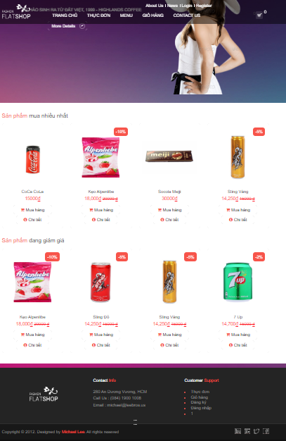

2.2 Tất cả sản phẩm
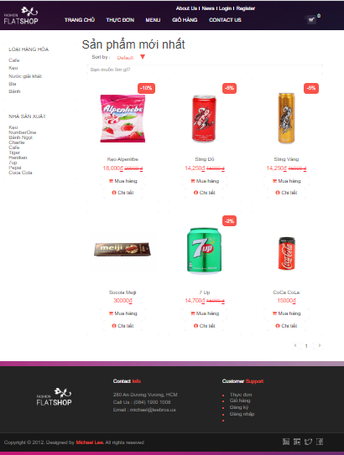

  - Chi Tiết Sản Phẩm
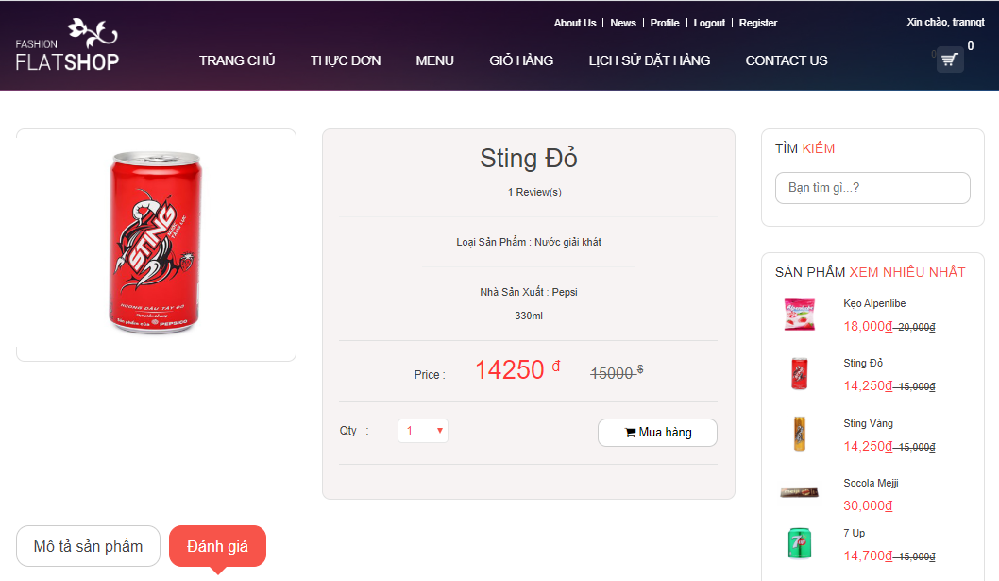

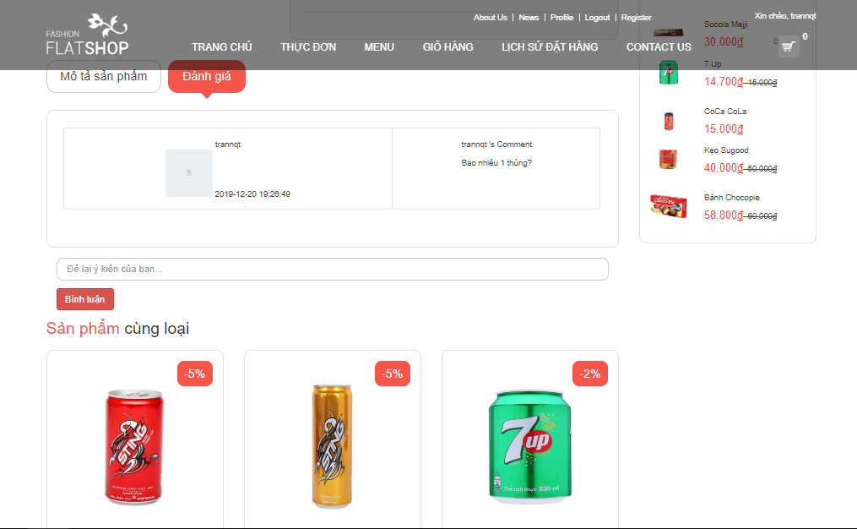

2.3 Giỏ Hàng
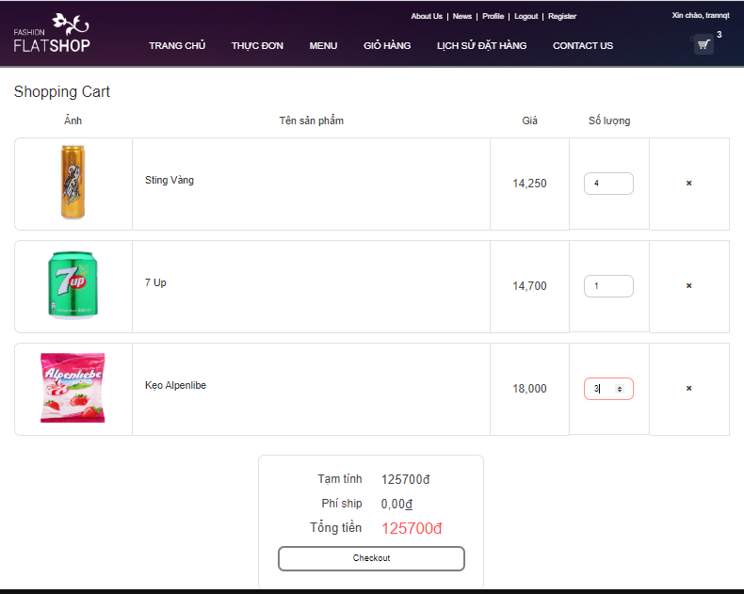

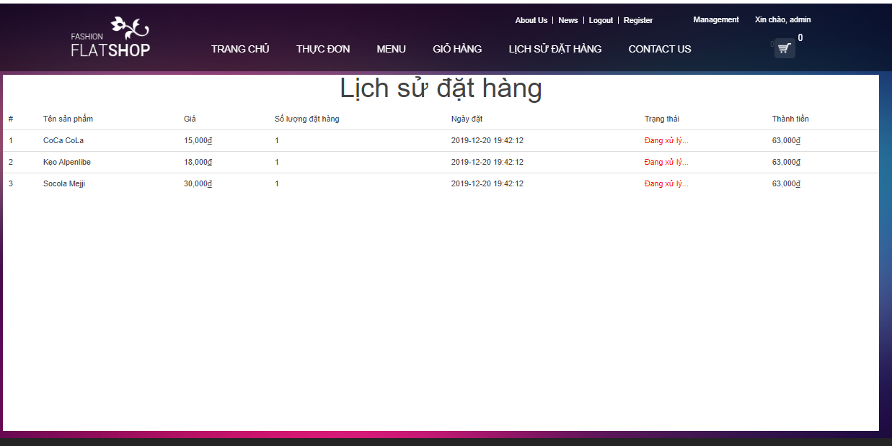

2.4 Thành Viên
- Đăng Ký:

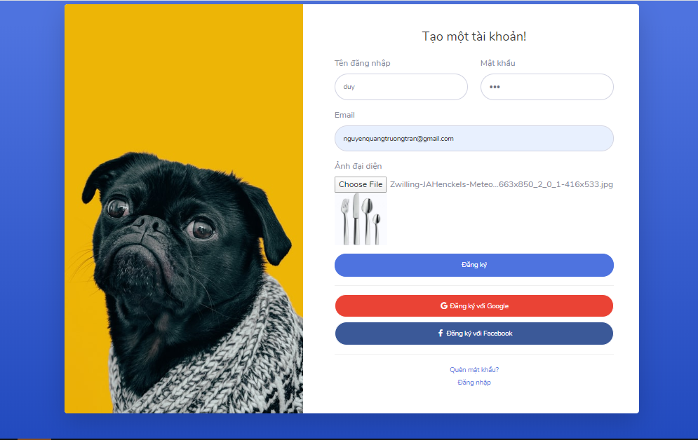

Đăng nhập :
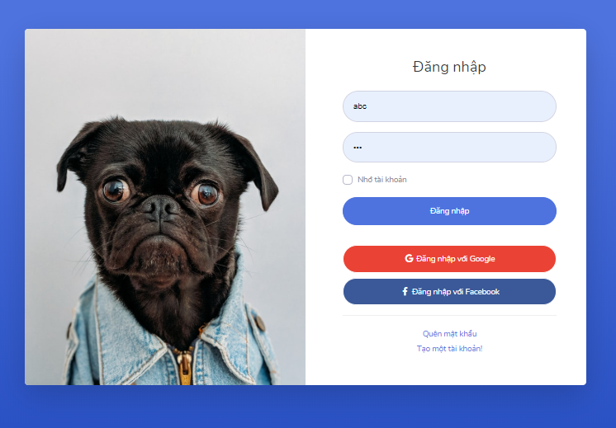

2.5 Quản Lý của Admin
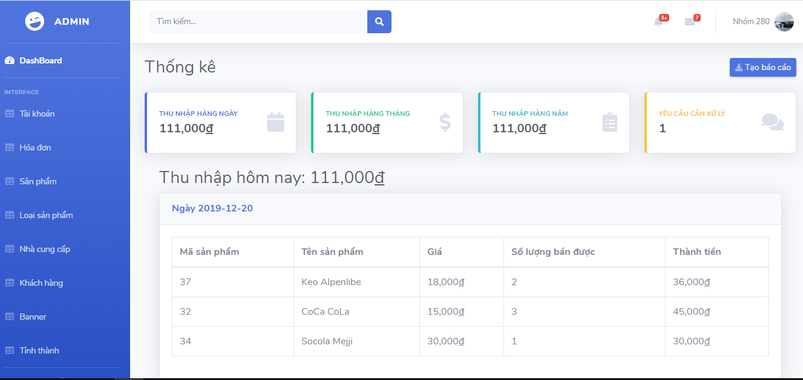

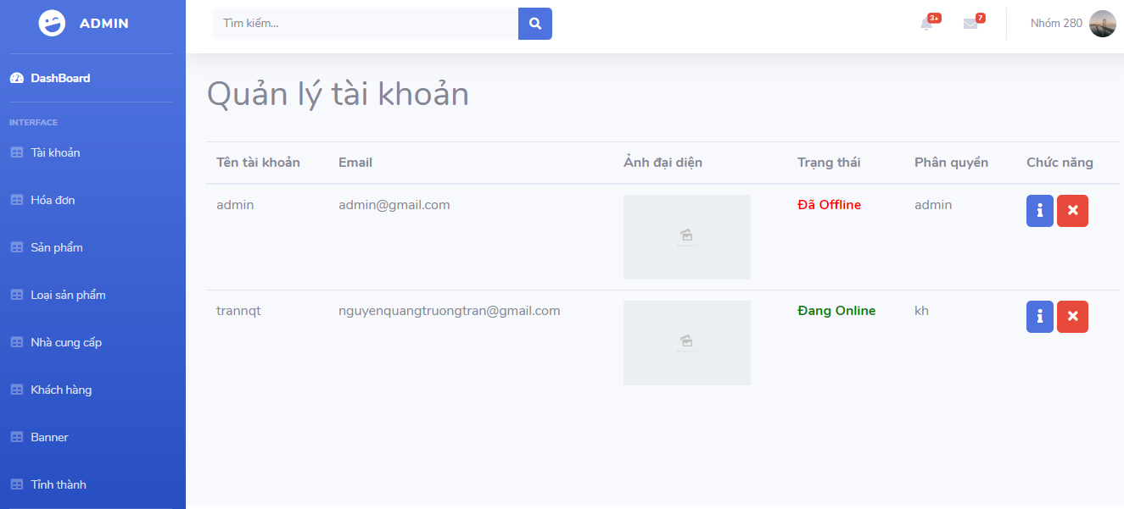

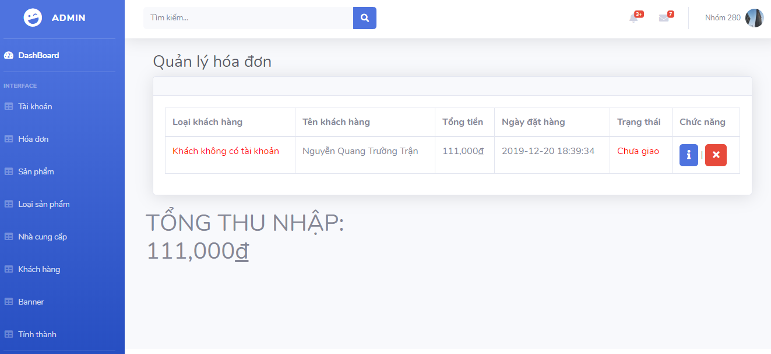

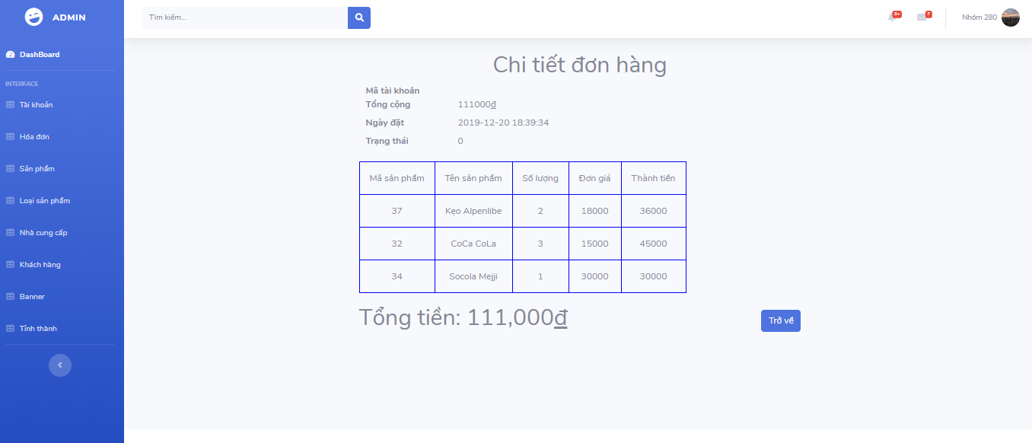

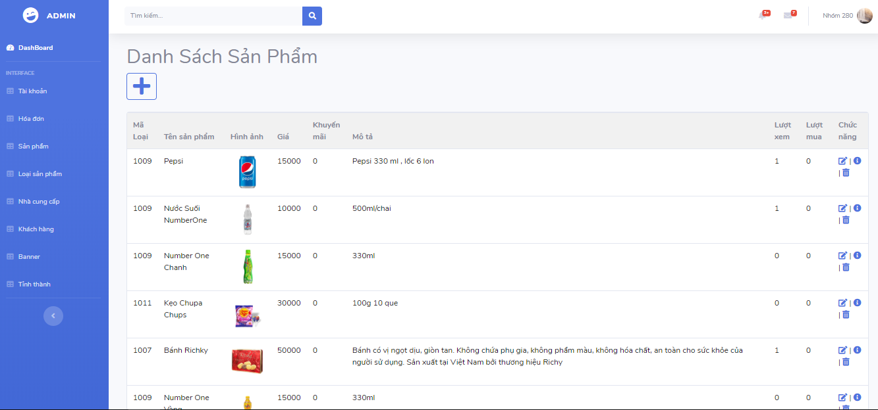

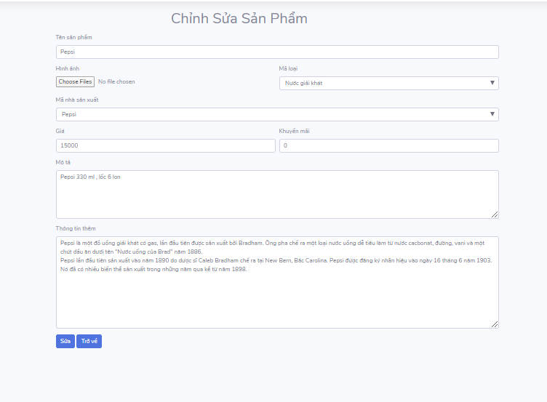

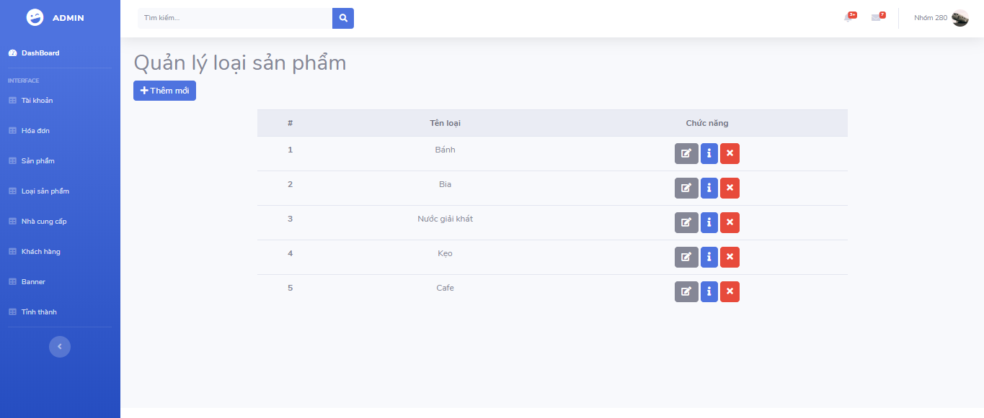

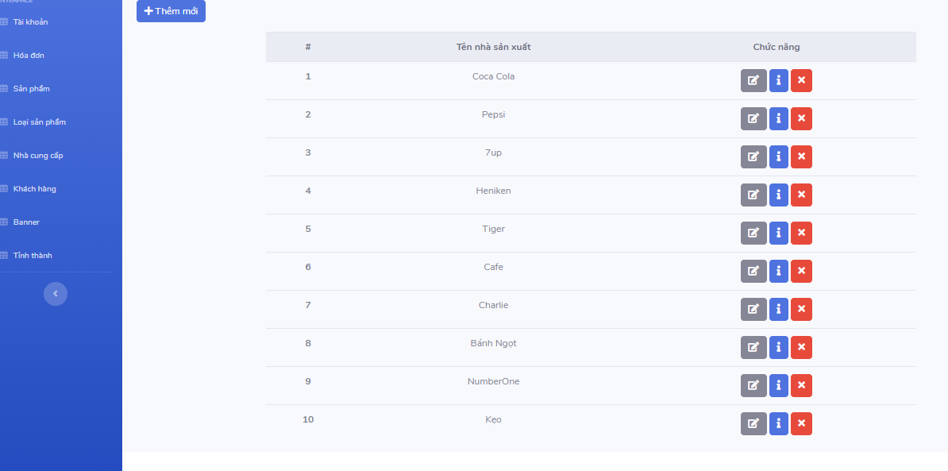

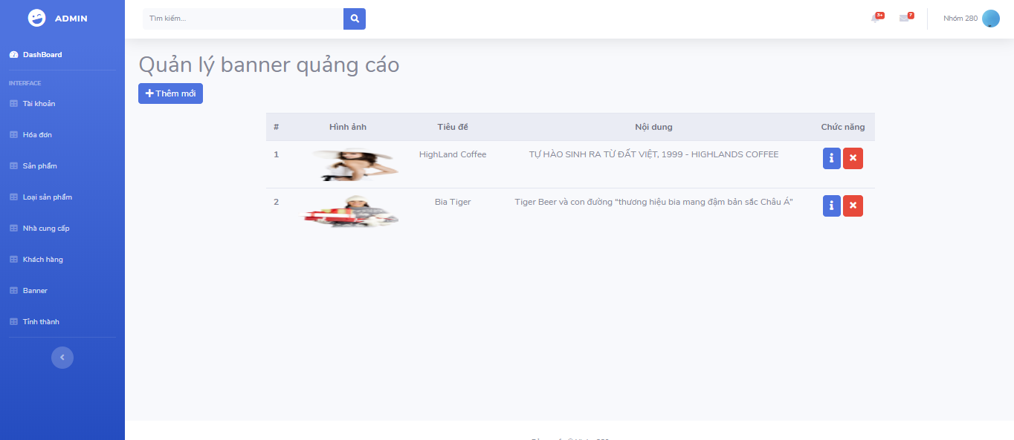

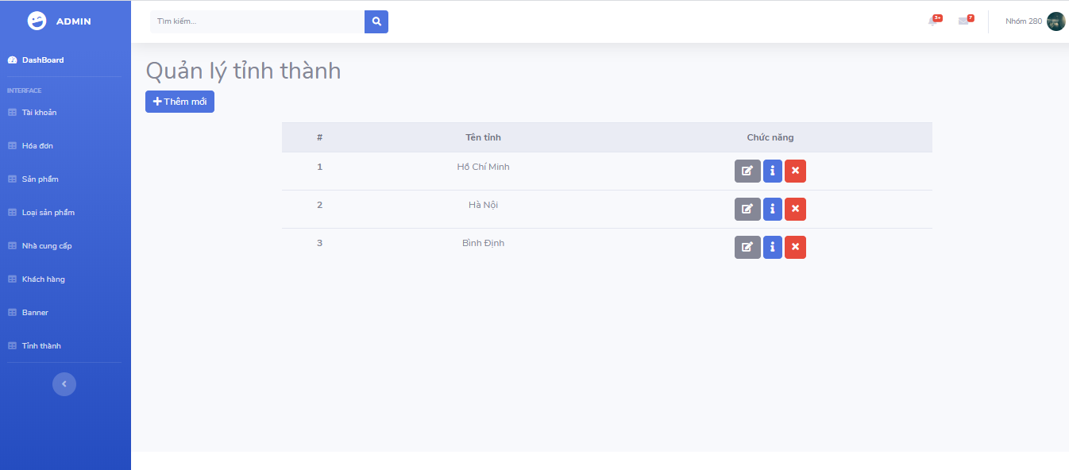

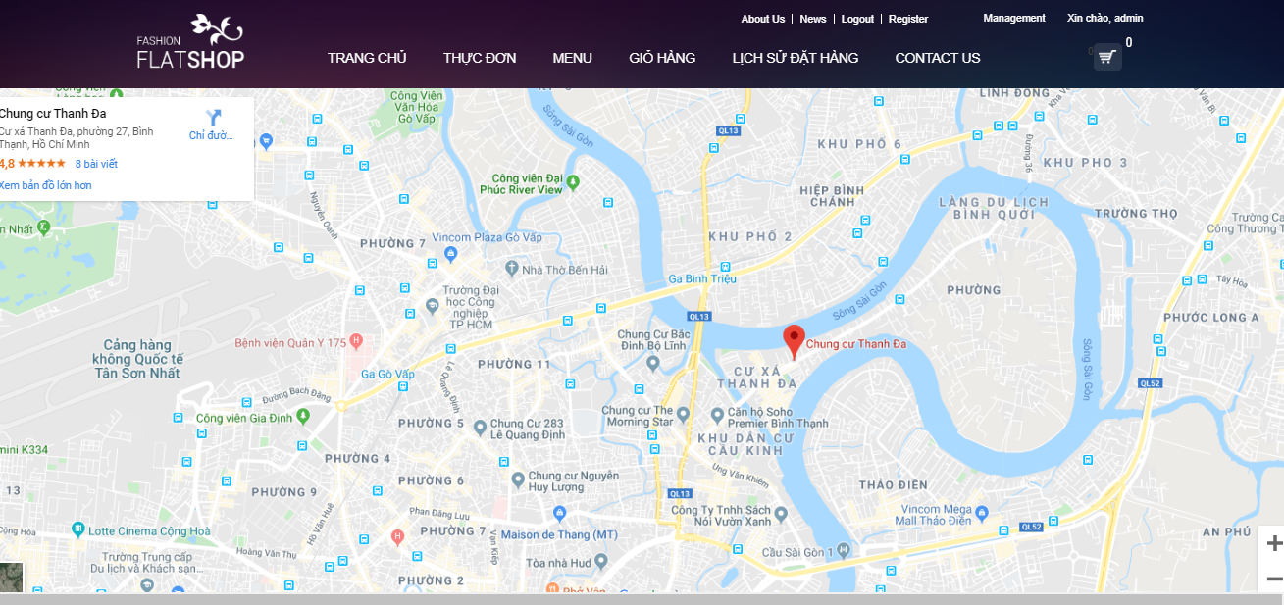

Kết luận
Trang web của nhóm có những chức năng cơ bản giúp khách hàng và admin có thể xem sản phẩm hoặc quản lý sản phẩm. Còn nhiều chức năng bị thiếu sót như để lại bình luận, đánh giá sản phẩm, mua hàng trực tuyến,… Những chức năng đó nằm ngoài khả năng của nhóm, nhóm sẽ tiếp tục phát triển thêm để hoàn thiện đề tài hơn.

Tài liệu tham khảo
- W3school.com
- Stackoverflow.com
- Youtube.com
- Getbootstrap.com

